# Node-RED - WikipediaMQ-135Mini Piezo Buzzer - CanadaStartseite - BZTG - Bildungszentrum für Technik und Gestaltung OldenburgMQTT SpecificationEin Bild, das Text, Elektronik enthält. Automatisch generierte Beschreibung

MQTT Publish

Topic:

Analogwert

Payload:

analogwert

MQTT Subscribe

- Topic

- Analogwert

Dashboard

- Gauge

- Tabelle

ETS 22, 05.04.23, Merlin Rayner

Analogwert

akustisch

visuell

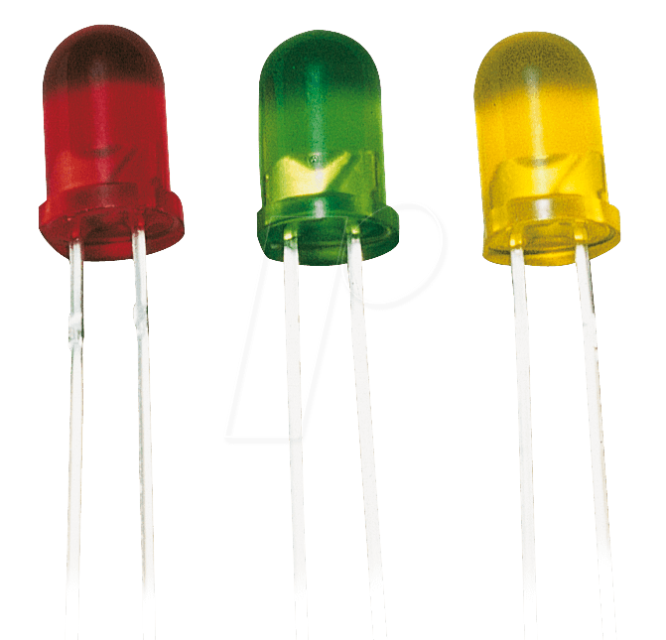

LEDs

Heltec WiFi LoRa 32 v2

MQ135

Piezo Buzzer

# BLOCKSCHALTBILD